МУ «ОДО Ачхой-Мартановского муниципального района»
Муниципальное бюджетное дошкольное образовательное учреждение
«ДЕТСКИЙ САД № 1 «СКАЗКА» С. АЧХОЙ-МАРТАН»
АЧХОЙ-МАРТАНОВСКОГО МУНИЦИПАЛЬНОГО РАЙОНА
(МБДОУ «Детский сад № 1 «Сказка» с. Ачхой-Мартан»
Ачхой-Мартановского муниципального района)

МУ «ТIехьа-Мартананмуниципальни кIоштан ШДО»
ТIЕХЬА-МАРТАНАН МУНИЦИПАЛЬНИ КIОШТАН
муниципальнибюджетнишколазхойнучреждени
«ТIЕХЬА-МАРТАНАН ЮЬРТАН № 1 ЙОЛУ БЕРИЙН БЕШ «СКАЗКА»
(ТIехьа-Мартананмуниципальни кIоштан МБШДУ
«ТIехьа-Мартананюьртан № 1 йолуберийнбеш «Сказка»)

Исх.9
от 30. 09. 2020г.

ОТЧЕТ
о проделанной работе
по воспитательно-образовательной деятельности
за сентябрь 2020г.

Отчёт подготовила
старший воспитатель
МБДОУ «Детский сад № 1 «Сказка» с. Ачхой-Мартан» Дубаева А.И.

2020г.

В сентябре месяце МБДОУ «Детский сад №1 «Сказка» с. Ачхой-Мартан», в целях профилактики распространения COVID – 19,следовал рекомендациям Роспотребнадзора ЧР.
29.08.2020г. в ДОУ был проведён субботник с применением дезинфицирующих средств, были вычищены все помещения ДОУ. Коллектив детского сада были ознакомлены с инструкцией по проведению дезинфекции помещений и обработки поверхностей. В каждой группе вывешены графики для помощников воспитателей по уборке и дезинфекции помещений. Помощниками воспитателей ежедневно проводится, с применением дезинфицирующих средств, обработка игрушек, игрового и иного оборудования.
01.09.2020г. в нашем садике был организован пропускной режим. Приём детей начался соблюдением всех требований Роспотребнадзора! Родителей внутрь как раньше не пускали, на входе были списки, где надо было отмечаться и ставить подпись, после чего персонал забирал ребёнка в группу. Очередей не было. Стоять приходилось примерно по 5-7 минут. Скученности среди родителей не было. У всех родителей были маски и перчатки.
Медсестра провела «утренний фильтр» -обход групп и пищеблока,следила за соблюдением рекомендаций Роспотребнадзора в группах и помещениях ДОУ.

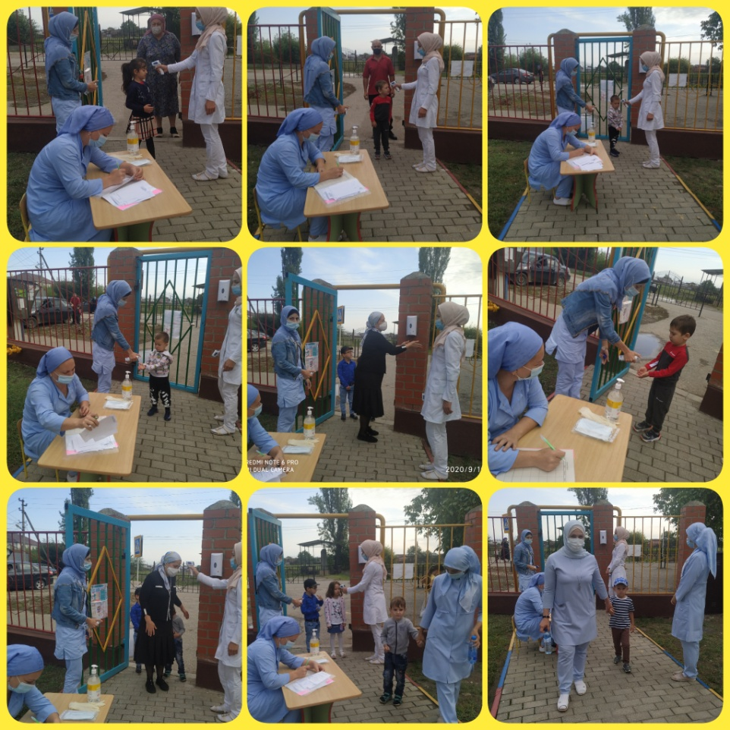

Прием детей в ДОУ ежедневно осуществляется с соблюдением всех необходимых условий и требований Роспотребнадзора!

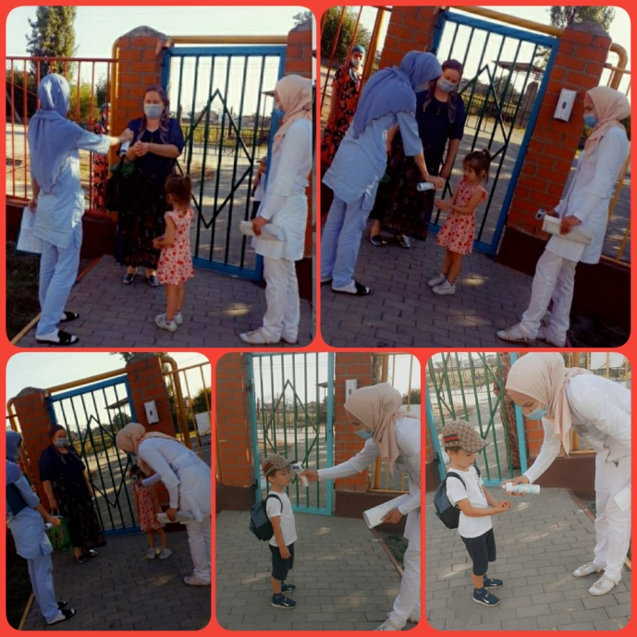

Ежедневно медсестра ДОУ Дадаева М.Ш. проводит согласно рекомендациям Роспотребнадзора контроль на наличие симптомов гриппа и ОРВИ, а также измерение температуры, при входе с помощью бесконтактного термометра сотрудников и воспитанников ДОУ, а далее, в течение дня, по показаниям. При входе был установлен дозатор с антисептическим средством для обработки рук. Ежедневно проводится контроль масочного режима, создан резерв защитных масок и перчаток. Согласно плану было обеспечено постоянное информирование сотрудников и посетителей о мерах предупреждения коронавирусной инфекции. В ДОУ развешены информационные бюллетени по профилактике (COVID-19).

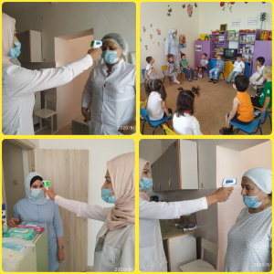

В соответствии требованиям Роспотребнадзора в садике исключено общение воспитателей и воспитанников из разных групп. При проведении занятий по изодеятельности, заменили пластилин на тесто. Дети с удовольствием используют его в работе. В групповых комнатах убраны все мягкие и ворсовые игрушки, куклы с одеждой.
1сентября во всех группах были проведены тематические беседы, посвящённые. к празднику «Дня знаний». «День знаний» помог малышам понять, почему необходимо получать знания, какую пользу они приносят им, что надо уметь для того чтобы пойти в школу. День знаний – один из самых любимых праздников в нашем детском саду!
03 сентября в России ежегодно отмечается особая дата – День солидарности в борьбе с терроризмом. Это не просто очередной профессиональный праздник, да, и праздником этот день никак не назовешь. Ведь в нашей стране трагическая дата 3 сентября теперь неразрывно связана с ужасающими событиями, произошедшими в Беслане– с 1 по 3 сентября 2004 года. В старших группах воспитатели провели тематические беседы с детьми. Воспитатели вместе с ребятами изготовили голубей мира и украсили ими группу и участок.
С 7 сентября по 11 сентября в ДОУ была проведена неделя пожарной безопасности. Воспитатели провели тематические беседы с детьми старших и средних групп, где знакомили детей с профессией пожарного, раскрывали значимость его труда, воспитывали интерес к профессий пожарного, объясняли детям предназначение спичек в доме, разъясняли их опасность при попадании в неумелые руки, углубляли и систематизировали знания детей о причинах возникновения пожаров, учили детей правильно вести себя во время пожара, вовремя распознать опасность, принимать меры предосторожности, защищать себя. Каждый день для детей был интересным, а полученные знания запомнились надолго.
10.09. 2020г. в ДОУ было проведено общее родительское собрание №1 (онлайн конференция»zoom») в целях избежание скопления людей и провоцирования распространения новой коронавирусной инфекции.
Заведующий ДОУ Арсамекова Э.С. поздравила всех родителей с началом учебного года и познакомила с целями и задачами на 2020-2021 учебный год, групповые родительские собрания и внеплановое общее родительское собрание, на котором говорилось о пользе прививок против гриппа. Родителей призвали ответственно подходить к здоровью детей, вовремя проходить обследования и соблюдать все рекомендации Роспотребнадзора ЧР.
16.09.2020г. в детском саду проведены ряд мероприятий приуроченные к празднику Дня Чеченской Женщины.День Чеченской женщины учрежден Главой Республики Рамзаном Ахматовичем Кадыровым как «дань уважения женщинам, которые во все время выносили на своих плечах тяготы и лишения связанные с трагическими событиями». Во всех группах были проведены тематические беседы, на которых воспитатели ознакомили дошкольников с историей данного праздника.
Праздник призван подчеркнуть высочайшую роль Чеченской женщины в сохранении культуры и традиций народа и повысить ее значение в жизни общества.
С 21 по 25 сентября в нашем детском саду прошла неделя «Профилактика ДДТТ», посвящённая формированию у детей дошкольного возраста навыков безопасного поведения в окружающей дорожно-транспортной обстановке.
Воспитатели старших дошкольных групп: - уточняли знания детей об элементах дороги (проезжая часть, пешеходный тротуар) о движении транспорта о работе светофора. Продолжали знакомить с дорожными знаками такими как: «Дети», «Остановка трамвая», «Остановка автобуса», «Пешеходный переход», «Пункт первой медицинской помощи» «Пункт питания», «Место стоянки», «Въезд запрещен», «Дорожные работы», «Велосипедная дорожка».
В старших и средних группах воспитатели сделали макеты по правилам дорожного движения, по которым закрепляют знания детей о правилах дорожного движения. Педагоги проводят ООД с применением изготовленных макетов. В рамках недели с детьми проводились тематические беседы,
викторины: «Дорожная азбука», «Пешеход на улице», «Перекресток», «Твой приятель – светофор», «Зачем нужны дорожные знаки? », «Улицы города», «Какие дорожные знаки встречаются тебе по дороге в детский сад?», «Мы – пассажиры», «Мы – пешеходы», «Основные части улицы».
24.09.2020г. с родителями по онлайн конференции(дистанционно) было проведено внеплановое родительское собрание на тему «О пользе вакцины от гриппа при пандемии COVID-19». и Туберкулиновая проба (Манту). Онлайн конференцию провела медсестра ДОУ Дадаева М.Ш. .
Она рассказала о том, что условиях распространения новой коронавирусной инфекции прививка от гриппа приобретает еще одно важное значение: она поможет защититься от возможной микст-инфекции. По прогнозам ВОЗ, в этом году в России ожидается циркуляция трех новых штаммов вируса, с которыми жители нашей страны еще не сталкивались. В этих условиях важно, чтобы иммунитет успел сформироваться до начала подъема заболеваемости. И вакцинопрофилактика становится краеугольным камнем в контроле над этим заболеванием.
О Туберкулиновой пробе (Манту) медицинская сестра ДОУ Дадаева М.Ш. так же рассказала о том, что туберкулин по своему составу является сложным соединением. Он не содержит живых или убитых микобактерий туберкулеза, а только продукты их жизнедеятельности, элементы микробной клетки и часть среды, на которой росли микобактерии туберкулеза.
Целью проведения туберкулинодиагностики является:
-выявление больных туберкулезом;
-выявление лиц, инфицированных микобактериями туберкулез;
-отбор детей для ревакцинации против туберкулеза.
25 .09.2020г. в нашем детском саду проведены мероприятия, посвящённые Дню воспитателя и всех работников дошкольного образования. В группах были проведены тематические беседы приуроченные к этой дате, организованные образовательные деятельности по теме праздника.

Отчёт подготовила
старший воспитатель А.И.Дубаева

